Miércoles
22
de Septiembre

Quinto de Primaria
Geografía

Las zonas térmicas de la Tierra

Aprendizaje esperado: Reconoce la inclinación del eje terrestre y sus efectos sobre la tierra.

Énfasis: Distinguir las zonas térmicas de la Tierra.

¿Qué vamos a aprender?

Conocerás las zonas térmicas que se producen en la Tierra debido, entre otras cosas, a su inclinación; también distinguirás entre las distintas zonas térmicas existentes.

¿Qué hacemos?

Para empezar, te invito a leer el siguiente texto.

La forma esférica de la Tierra y su inclinación son las causas por las que en el planeta existen distintas temperaturas. En el ecuador es donde se recibe más calor, pero a medida que los rayos del sol se dirigen hacia los polos, se proyectan de forma oblicua, más inclinados, y propician que esas partes de la Tierra sean más frías.
De esta manera, se crean cinco grandes zonas térmicas: una tropical o cálida, dos templadas y dos frías o polares.

Secretaría de Educación Pública (2019). Geografía. Quinto grado. México, SEP, pp. 13

¿Por qué el ecuador se llama ecuador?

La palabra ecuador, como tal, proviene del latín aequātor, aequatōris, que significa ‘igualador’. El Ecuador es el paralelo de latitud 0, perpendicular también al meridiano de Greenwich. Mide aproximadamente 40.075 km.

Asimismo, se llama Ecuador a la República del Ecuador, país suramericano cuya capital, Quito, es atravesada por el paralelo del Ecuador.

¿Por qué el meridiano de Greenwich se llama de esa forma?

Meridiano de Greenwich es el nombre que se usa para designar el meridiano base, primer meridiano o meridiano 0, a partir del cual se mide la longitud terrestre y se establece el huso horario. Recibe este nombre por atravesar el distrito Greenwich de Londres. Allí se encuentra el Real Observatorio de Greenwich, punto exacto de su trayectoria.

Al igual que cualquier otro meridiano, el de Greenwich describe una línea imaginaria (semicircunferencia) que va del polo Norte al polo Sur, pero es a partir de este meridiano en específico que se establece la división del planeta en dos hemisferios de 180º cada uno: el hemisferio occidental y el hemisferio oriental.

La palabra meridiano cuando funciona como adjetivo, se refiere a aquello perteneciente o relativo al mediodía: “Hora meridiana”. Asimismo, puede usarse para designar algo que se considera clarísimo o muy luminoso: “Me lo dijo con franqueza meridiana”. La palabra, como tal, proviene del latín meridiānus, que significa ‘relativo al mediodía’.

Sabías que…

La cartografía nació con el deseo del ser humano de explorar y aventurarse.
El primer mapa de la historia data del 6.000 a.c. y consistía en una pintura mural en Anatolia, en la antigua ciudad de Catal Huyuk.

Los mapas se crearon para establecer rutas comerciales, planificación militar de conquista.

El primer mapamundi, es decir, el primer mapa del mundo entero conocido por la sociedad occidental del siglo IId.c. fue obra del romano Claudio Ptolomeo, y se cree que tal vez, fue creado por a partir del deseo Romano de conocer sus fronteras y territorios.

La verdadera explosión de la cartografía en Occidente vino junto a la expansión de los primeros imperios europeos, entre los siglos XV y XVII.

Así, el globo terráqueo más antiguo, esto es, la representación visual del mundo moderno en tres dimensiones más antigua que se conserva apareció en 1492 y fue obra de Martín Behaim.

La incorporación de América (con ese nombre) se produjo en 1507, y el primer mapa con un ecuador graduado surgió en 1527

La cartografía basa sus labores de representación en una serie de elementos y conceptos que le permiten organizar con exactitud los distintos contenidos de un mapa conforme a un punto de vista y una escala específicos. Tales elementos cartográficos son:
- La escala.
- Los paralelos.
- Los meridianos.
- Las coordenadas.
- Los símbolos cartográficos.

Ptolomeo fue de esos griegos capos que cambiaron el mundo, aunque vivió varios siglos después de hombres como Aristóteles o Sófocles, en el siglo II DC. Se radicó en Alejandría, Egipto, y fue el primero (que conozcamos) en “mapear” el mundo utilizando herramientas de la geometría y la matemática. Básicamente, utilizó líneas para hacer una cuadrícula sobre las tierras conocidas, creando lo que hoy conocemos como latitud y longitud. Así, señaló las coordenadas de más de 8 mil ubicaciones a lo largo de Europa, África y Asia.

¿Por qué hace más frío en el polo sur que en el polo norte?

En el Polo Norte la temperatura mínima que se ha registrado es de -70 grados centígrados. Si esto ya resulta escalofriante, esperen a leer la del Polo Sur para caerse de la silla: -89,6 grados centígrados.

El Polo Sur es más frío que el Norte y la razón es sencilla: el Polo Norte es en su inmensa mayoría un mar helado (el Océano Ártico) y el Polo Sur es un continente helado (la Antártida).

El agua absorbe el 95% de la radiación solar que incide y refleja tan solo un 5%. Por su parte, la tierra refleja hasta un 35% de las radiaciones, es decir, los océanos absorben más calor que los continentes y así, es más difícil alcanzar temperaturas bajas.

Además, “al encontrarse sobre un continente y a 3.000 metros de altura sobre el nivel del mar, la superficie de hielo que se forma en el Polo Sur es casi ocho veces más grande que en el Norte, por lo tanto, refleja más rayos de sol y disminuye la temperatura”.

Para rematar, en el invierno austral, el Océano Glacial Antártico se hiela casi en su totalidad, duplicando el tamaño de la Antártida, y reflejando el 80% de la radiación que llega.

Y, además, esta radiación calienta menos, porque llega con una inclinación mucho mayor que en el Polo Norte porque "cuando es invierno en el sur, la Tierra se encuentra más lejos del Sol que cuando es invierno en el Polo Norte.

Referencias
Fuente: https://concepto.de/cartografia/#ixzz6VF0wDEBD
https://www.significados.com/meridiano/
https://www.geografiainfinita.com/2016/09/la-evolucion-de-la-cartografia-a-traves-de-15-mapas/#El_primer_mapa_del_mundo_con_un_sistema_de_meridianos
https://eldefinido.cl/actualidad/mundo/9730/6-mapas-antiguos-que-revolucionaron-el-mundo/
https://www.rtve.es/noticias/20110128/hace-mas-frio-polo-sur-polo-norte/399082.shtml Entrevista de América Valenzuela al meteorólogo Emilio Rey.

En las páginas 10 a 13 del libro de Geografía. Quinto grado, encontrarás más información sobre la inclinación de la Tierra y sus zonas térmicas.

https://libros.conaliteg.gob.mx/20/P5GEA.htm?#page/10

Si no tienes los libros a la mano, no te preocupes, puedes investigar en otros textos que tengas en casa o también en internet. Revísalos para saber más sobre el tema.

Recuerda que los climas cambian por la forma en que llegan los rayos del Sol a la Tierra, además, por la inclinación del eje terrestre y por el movimiento de traslación de la Tierra, que da origen a las estaciones del año.

Lee en la página 17 de tu Atlas de Geografía del Mundo. Quinto grado, el apartado “Movimiento de traslación y estaciones del año”.

“Movimiento de traslación y estaciones del año”

https://libros.conaliteg.gob.mx/20/P5AGA.htm?#page/17
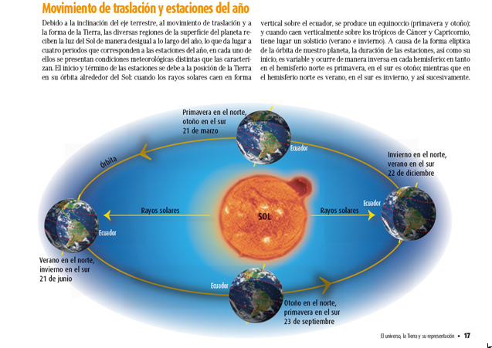

Ten en cuenta que otro factor que influye en los climas es la altitud. Este factor explica por qué entre más alejado esté un lugar del nivel del mar, más frío es, pues el agua absorbe el calor de los rayos del Sol y la tierra solo lo refleja. Todos estos factores en conjunto determinan el clima que existe en cada zona de la Tierra. Así se entiende mejor que la palabra “clima”, que viene del griego y significa “inclinación”, esté asociada a los rayos solares.

En nuestro planeta, actualmente, se distinguen tres grandes zonas climáticas: 1. La zona cálida (que los griegos llamaban zona tórrida), ubicada entre el Trópico de Cáncer y el Trópico de Capricornio; 2. La zona templada, compuesta de dos áreas separadas, una entre el Trópico de Cáncer y el Círculo Polar Ártico, y otra entre el Trópico de Capricornio y el Círculo Polar Antártico; 3. La zona fría (zonas frígidas para los griegos), compuesta también por dos áreas, una en cada polo terrestre: el Círculo Polar Ártico y el Círculo Polar Antártico.

En este mapa de la “Temperatura Media Anual” puedes distinguir las zonas anteriores.

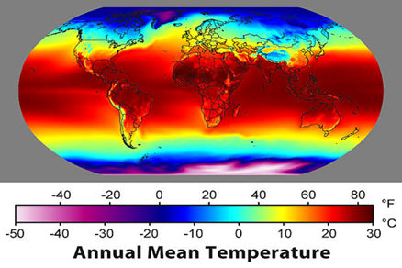

Recuerda siempre que las zonas térmicas de la Tierra son franjas geográficas latitudinales del planeta, definidas con base en sus temperaturas medias anuales.

Argentina tiene tres principales tipos de clima: cálido, templado y frío, esto es porque es muy grande. Al norte hay clima árido, al centro templado y al sur frío.

Colombia, tiene en general un clima bastante estable a lo largo del año, es cálido, pero, claro, hay variaciones dependiendo la zona. También existe una gran biodiversidad en este país.

Canadá, específicamente Toronto, el clima es frío y templado. Toronto es una ciudad con precipitaciones significativas. Incluso en el mes más seco hay mucha lluvia.

En México sabes, ¿En qué zona térmica estamos?

El Reto de Hoy:

Para el reto de hoy, conoce más detalles de las zonas térmicas con la información de tu libro de texto y las actividades que te proponga tu profesora o profesor.

¡Buen trabajo!

Gracias por tu esfuerzo.

Para saber más:

Consulta los libros de texto en la siguiente liga.
https://www.conaliteg.sep.gob.mx/primaria.html

